Dipartimento di Scienze Agrarie, Alimentari e Ambientali | Gruppo di Lavoro  Olivo e Olio | Agenzia per l'Innovazione nel Settore Agroalimentare e della Pesca

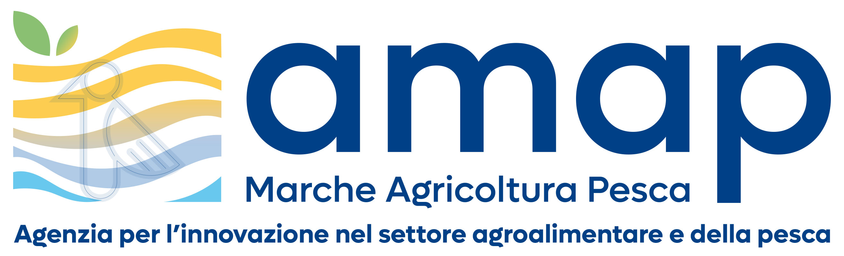

VI Convegno Nazionale dell’Olivo e dell’Olio

13-15 novembre 2024

Ascoli Piceno (AP)

1ª Circolare

Siamo lieti di invitarvi al VI Convegno Nazionale dell’Olivo e dell’Olio, che si terrà ad Ascoli Piceno dal 13 al 15 novembre 2024.

Il Convegno è organizzato dal Gruppo di Lavoro ‘Olivo ed Olio’ della Società di Ortoflorofrutticoltura Italiana (SOI), in collaborazione con il Dipartimento di Scienze Agrarie, Alimentari e Ambientali dell’Università Politecnica delle Marche e l’Agenzia per l'Innovazione nel Settore Agroalimentare e della Pesca
"Marche Agricoltura Pesca" - AMAP, con il patrocinio dell’Accademia Nazionale dell’Olivo e dell’Olio e di altre Istituzioni nazionali e locali.

L’evento rappresenta l’appuntamento con cui il Gruppo di lavoro SOI sull’Olivo e l’Olio favorisce l’aggiornamento su tematiche scientifiche e tecniche della filiera olivicolo-olearia, attraverso l’incontro di ricercatori, tecnici e operatori del settore.

Il Convegno si articolerà in comunicazioni orali e poster su biotecnologie per il breeding e nuove varietà, innovazioni su propagazione e tecniche vivaistiche, biologia ed ecofisiologia, sistemi d’impianto e tecniche colturali, meccanizzazione, difesa e sistemi di protezione attiva, cambio climatico e gestione sostenibile dell’oliveto, precision farming e sistemi di supporto alle decisioni, Xylella e nuove emergenze fitosanitarie, processi di trasformazione dell’olio e delle olive da mensa, paesaggio, multifunzionalità ed oleoturismo, impiego alternativo dei sottoprodotti, economia circolare, qualità, tracciabilità e certificazione per la valorizzazione dell’olio di oliva e delle olive da mensa.

Alcuni di questi argomenti saranno approfonditi attraverso specifici workshops tematici.

Contiamo su di voi per il successo dell’iniziativa e per una partecipazione quanto più ampia possibile.

Ulteriori indicazioni saranno fornite nella seconda circolare prevista per gennaio 2024.

Conveners

Davide Neri Enrico Maria Lodolini Barbara Alfei

Segreteria
Veronica Giorgi, Università Politecnica delle Marche
E-mail: v.giorgi@staff.univpm.it - Tel. 3397432998
Scadenze
- 30 aprile 2024: pre-iscrizione ed invio degli abstract dei contributi;
- 31 maggio 2024: accettazione dei contributi;
- 31 luglio 2024: pagamento della quota d’iscrizione in forma ridotta;
- 30 settembre 2024: invio programma definitivo;
- 15 ottobre 2024: pagamento della quota d’iscrizione intera.

